MONICA
VITA DI UNA DONNA IRRIPETIBILE
di Laura Delli Colli
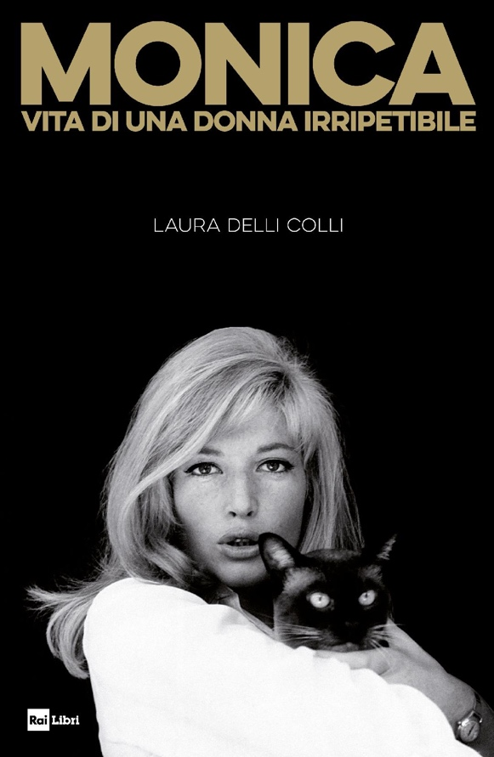
«Sono bionda, ho gli occhi verdi, alta 1,73, presbite, miope, astigmatica, ipermetrope e ipersensibile». Si raccontava così Monica Vitti, una donna con molti dubbi, molte paure ma anche molti desideri, che voleva amare e giocare il più possibile, e dormire poco, perché dormendo le sembrava di rinunciare a un po’ di vita. Una malattia crudele l’ha obbligata a farlo allontanandola non solo dal cinema, dal suo pubblico e dalla consapevolezza del suo talento, ma anche dalla memoria di sé. Nonostante i vent’anni di silenzio assoluto, però, quel pubblico non l’ha dimenticata: con Monica Vitti il 2 febbraio 2022 se n’è andata una donna speciale, irripetibile, che lascia dietro di sé film, premi, successo, simpatia, risate, curiosità, amori e passioni. In queste pagine l’avventura di una donna straordinariamente affascinante nella sua bellezza imperfetta oltre il tempo e le mode, talentuosa, anticonformista, colta e spiritosa. La ricorderemo sempre come quella splendida ragazza bionda che si è persa all’improvviso nelle sue smemorie, ma è rimasta e rimarrà eternamente e meravigliosamente unica.
Monica, di Laura Delli Colli, edito da Rai Libri, è in vendita nelle librerie e negli store digitali dal 12 maggio.
Laura Delli Colli, giornalista e scrittrice, è presidente dei Giornalisti Cinematografici Italiani che assegnano i Nastri d’Argento. Per anni è stata firma degli Spettacoli di Repubblica e inviata speciale di Panorama. Dai giornali ai grandi eventi cinematografici, è stata presidente della Fondazione Cinema per Roma, che produce la Festa del Cinema, ed è responsabile del coordinamento artistico di Cinema Italian Style, la rassegna che promuove a Los Angeles il cinema italiano verso l’appuntamento degli Oscar®. Autrice anche della fortunata serie Il Gusto del Cinema, ha firmato negli anni biografie dedicate, tra gli altri, a Gianni Amelio, Marco Tullio Giordana, Ferzan Ozpetek. A Monica Vitti è legata dal ricordo di un indimenticabile incontro ravvicinato prima che la malattia l’allontanasse dal mondo e da sé.
Euro: 18,00

